Тема. «Переноска пострадавшего»
Цель.
Изучить правила с способы переноски пострадавших.
Задачи:
Образовательные: познакомить учащихся с правила переноски пострадавших.
Развивающие: выработать навык правильной транспортировки пострадавшего.
Воспитательные: воспитывать последовательность, дисциплину, организованность, товарищество и взаимопомощь.
Вид занятия.
Ознакомление с новой темой.
Форма занятия.
Лекция.
Тип занятия.
Объяснение новой темы.
Оборудование.
Компьютер.
План занятия
Вводная часть
Предоставление новой темы.
Подведение итогов занятия
Ход занятия.
Организационный момент. Приветствие. Объявление темы и цели занятия.
Переход к изучению новой темы.

Способы и правила транспортировки пострадавших

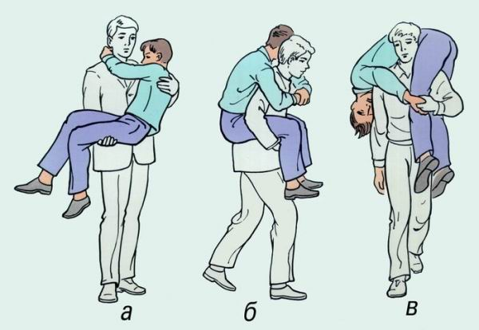
В случае оказания первой помощи не профессионалами транспортировка пострадавших крайне опасна и нежелательна. Однако иногда бывают случаи крайней необходимости, и важно знать о правилах и способах транспортировки пострадавших, чтобы не нанести им дополнительный вред и не усугубить ситуацию. Именно об этом и пойдет речь в данной статье. И так…
Способ транспортировки пострадавшего зависит характера полученных им травм, его состояния, количества лиц, оказывающих помощь и их физических данных, а также наличия подручных средств.
Самостоятельное перемещение пострадавшего
Если у пострадавшего отсутствуют противопоказания и тяжелые травмы, и он в состоянии передвигаться самостоятельно, то предложите ему опереться на вашу руку.
Если случай более тяжелый, то перекиньте руку пострадавшего себе через плечи и возьмите его за кисть, второй рукой обхватив его талию. Если пострадавший не в состоянии идти сам, то перенесите его на руках или при помощи подручных средств.
Транспортировка пострадавшего одним человеком
Если вы в одиночку транспортируете пострадавшего, то выполняйте это на руках, спине или плече. Чтобы перенести человека на небольшое расстояние на руках, следует смастерить для него тканевое мягкое импровизированное сидение, которое перенесет часть нагрузки с ваших рук на туловище. Транспортировка пострадавшего на плече осуществляется при отсутствии противопоказаний и если человек без сознания. Чтобы перенести пострадавшего на спине придерживайте его за бедра, а сам он пусть держится за вашу шею. При переноске на спине можете воспользоваться лямкой или парой поясных ремней, что сделает транспортировку более удобной.
Транспортировка пострадавшего двумя людьми
Если пострадавшего переносят два спасателя, то им необходимо из рук сделать так называемый замок. Также можно сделать сиденье, взяв полотенце, ткань, веревку и соорудив кольцо, за которое будут держаться спасатели. Двигаться нужно прямо, поддерживая пострадавшего свободными руками.
Чтобы сделать замок из трех рук, одному спасателю нужно обхватить правой рукой свое левое предплечье, а левой – правое предплечье второго спасателя. Второму спасателю нужно взяться правой рукой за левое предплечье первого спасателя, а левой рукой поддерживать пострадавшего.
Для создания замка из четырех рук, каждый из спасателей должен держаться правой рукой за свое левое предплечье, а левой рукой за правое предплечье своего партнера. Этот способ транспортировки подходит в случаях, когда пострадавший в сознании и в состоянии держаться за шеи спасающих.
Подручными средствами при транспортировке могут служить ремни, стулья, лямки, пара шестов, простыня, жердь.
Транспортировка пострадавшего на носилках
Носилки – самый безопасный и удобный способ транспортировки, и если отсутствуют стандартные носилки, то можно их соорудить из подручных средств.
Укладывайте пострадавшего на носилки правильно, чтобы не нанести дополнительные травмы и не причинить боль. Лучше, если это будут делать два и более спасателей, которым нужно опуститься на колени и осторожно уложить пострадавшего.
Если имеется травма ног пострадавшего, то проведите иммобилизацию конечностей.
Для укладки на носилки, спасающие должны встать над пострадавшим и поднять его между своих ног. Нести носилки нужно короткими шагами, не в ногу, чтобы не трясти пострадавшего.
Пострадавший должен транспортироваться вперед ногами, а спасающий у изголовья должен контролировать его состояние.
Если вы движетесь на подъем, к примеру, по лестнице, то пострадавший должен лежать головою вперед, а если по спуску – ногами вперед. Но если имеются серьезные повреждения нижних конечностей, то все делается наоборот: при подъеме – транспортировка вперед ногами, при спуске – вперед головой, чтобы обеспечить комфорт травмированным ногам.
Транспортировка пострадавших в зависимости от вида травмы
Пострадавшие в основном транспортируются после ДТП автомобилями служб спасения, скорой помощью, а иногда и на медицинских вертолетах. Но есть ситуации, когда транспортировка производится на попутном транспорте силами свидетелей аварии.
Если у пострадавшего травмирована голова, то перед транспортировкой уложите его на спину, а голову поверните на не поврежденную сторону. В случае отсутствия сознания у пострадавшего транспортировка производится на боку, поскольку в случае рвоты может произойти блокировка дыхательных путей рвотными массами.
Если травмирована грудь пострадавшего, то транспортируйте его полусидя, согнув ноги в коленях. Если ранение проникающее, то окажите раненому нужную первую помощь и транспортируйте его на раненом боку.
Если у пострадавшего закрытая или открытая травма брюшной полости, то транспортируйте его либо лежа на спине, согнув ноги в коленях и подложив под них валик, а голову повернув на бок, либо же на здоровом боку, согнув ноги в коленях (если он без сознания).
Если повреждены кости таза, то пострадавший укладывается на спину, на ровную твердую поверхность. Ноги нужно согнуть в коленях и раздвинуть, положить валик под них или поставить упор у стоп. Так вы расслабите мышцы, уменьшите боль.
Если поврежден позвоночник, то необходимо обеспечить неподвижность туловища в том положении, в котором оно находится. Нельзя переворачивать пострадавшего! Транспортировка производится на твердом и ровном щите, при предварительно зафиксированном туловище.
Если у пострадавшего травма нижних конечностей, то важно обеспечить неподвижность сломанной кости при помощи шин.
Если сломана голень, то накладываются две шины от конца стопы и до средины бедра, а стопу фиксируют под углом 90? к голени.
Если сломана бедренная кость, то накладывают две шины, на внутреннюю и наружную стороны, и только потом пострадавший транспортируется лежа на спине, с зафиксированным туловищем.
При травме верхних конечностей пострадавший транспортируется сидя.

Способы и средства транспортировки определяются с учётом конкретных условий и ситуаций, в том числе характера чрезвычайной ситуации, местонахождения пострадавших, степени травмирования, а также расстояния транспортировки
Всего принято выделять три основные вида транспортировки: экстренная, краткосрочная и длительная
Экстренная транспортировка проводится при наличии непосредственной угрозы жизни и максимально быстро. При этом используется любой подходящий способ выведения человека из опасной зоны в ближайшее безопасное место. В случае тяжёлых ранений такой вид транспортировки может быть весьма травмоопасным для пострадавшего. Но так как основной целью является спасение жизни человека, то правилами перемещения пострадавших в данном случае пренебрегают.
Краткосрочная транспортировка осуществляется своими силами тех людей, которые оказались рядом с пострадавшим. Такой вид транспортировки предусматривает выбор оптимального метода перемещения пострадавшего с тем, чтобы по возможности не причинить ему дискомфорта, не усилить боль и не нанести вторичную травму.
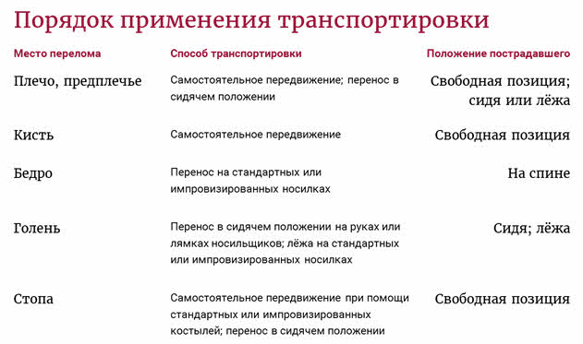
Краткосрочная транспортировка, как правило, осуществляется до ближайшего места, где человеку могут оказать профессиональную помощь, или где он может её дождаться в безопасной обстановке.
Длительная транспортировка в большинстве случаев осуществляется силами и средствами специалистов. Такой вид перемещения пострадавшего максимально удобный и безопасный для него. Но бывает и такое, что длительную транспортировку приходится осуществлять и силами окружающих.
Рекомендации, о которых мы будем говорить в течение урока, в основном будут предназначаться для краткосрочной транспортировки, так как в условиях современной жизни, как правило, от неспециалистов требуется именно она.
Итак, самое первое, что нужно сделать, — это оценить телосложение пострадавшего и ваши физические возможности. В случае, если вы уверены в своих силах, необходимо подготовить пострадавшего для его удаления из опасного места. Для этого следует внимательно осмотреть пострадавшего, чтобы составить общее представление о характере травмы: оценить состояние позвоночника, головы шеи и так далее.
Важно! Если есть подозрение на тяжёлый характер травм или на множественные сочетанные травмы, то пострадавшего нужно транспортировать лишь в крайнем случае, если нет надежды на приезд скорой помощи. При таких травмах перемещать пострадавшего следует по возможности в той позе, в которой он находится.
Правила и способы перемещения пострадавших могут различаться в зависимости от характера травм (кровопотеря, ушибы, переломы и так далее). Так, при транспортировке человека с травмой шейного отдела позвоночника его голову и шею иммобилизуют, то есть фиксируют, чтобы препятствовать движению.
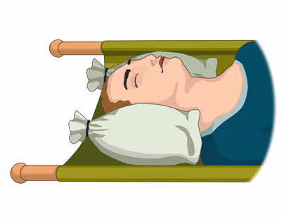
Во всех остальных случаях пострадавшего транспортируют с головой, повёрнутой набок. Это необходимо для того, чтобы избежать попадания рвотных масс в дыхательные пути, а также асфиксии вследствие западения языка.
Один из распространённых и хорошо зарекомендовавших себя способов транспортировки пострадавших — это использование носилок. Они бывают штатными (то есть медицинскими) или самодельными.
Для изготовления самодельных носилок необходимо взять два шеста, две длинных прямых ветки, палки или другие похожие предметы. Также вам понадобится ткань, размер которой примерно в три раза превышает ширину будущих носилок.

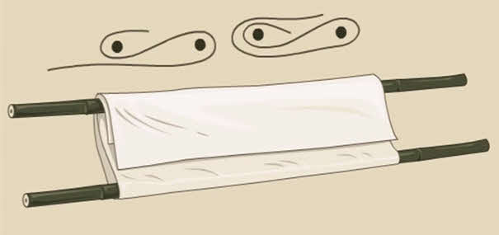
Положите вдоль ткани шест на расстоянии от одной трети до половины от её края и заверните край над шестом. Положите второй шест на два слоя ткани так, чтобы между шестами мог поместиться пострадавший и при этом из-под второго шеста выступало около тридцати сантиметров ткани. Заверните ткань вокруг второго шеста. Возьмите край ткани и оберните им второй шест.
Если у вас нет под рукой большого отреза ткани или одеяла, можно использовать куртки, футболки или другие предметы одежды. Однако не снимайте с себя одежду, если это помешает вам оказать помощь пострадавшему.
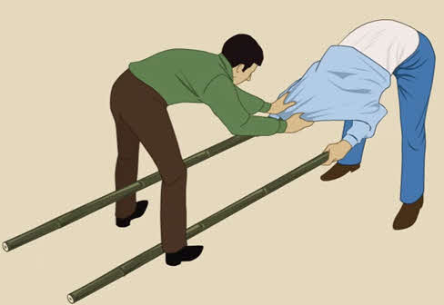
Переносить пострадавшего на носилках могут от двух до четырёх человек. При этом важно идти не в ногу и мелкими шажками, чтобы не раскачивать носилки, и постоянно следить за их горизонтальным положением.
Переносят пострадавшего обычно ногами вперёд. Однако если он без сознания или его необходимо погрузить в транспортное средство, то несут пострадавшего головой вперёд. Тот, кто несёт пострадавшего сзади, должен постоянно следить за его состоянием, и в случае ухудшения предупреждать остальных о необходимости остановки.
Если нет подходящего материала для сооружения носилок, то можно сложить их подобие из четырёх рук — ваших и вашего напарника (если вас двое).

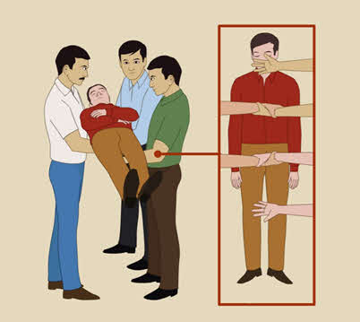
Если под рукой у вас есть стул — замечательно. Используйте его для переноски раненого. Нет стула? Не проблема — его подобие также можно соорудить из ваших рук.
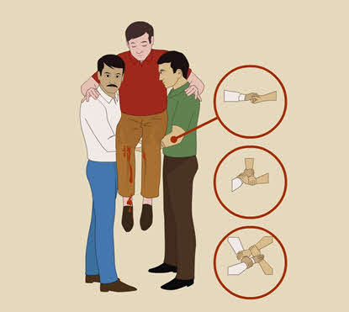
Теперь рассмотрим способ переноски пострадавшего вдвоём методом поддержки по бокам. Итак, если пострадавший находится на земле, то его следует уложить на спину. Тем самым вы предотвратите дальнейшие повреждения, когда будете его поднимать.
Затем оба спасателя должны взять потерпевшего за запястье той рукой, которая располагается ближе к его ногам, а второй рукой следует ухватиться за одежду или ближнее к вам плечо потерпевшего. Медленно подтяните пострадавшего так, чтобы он сел. Дав пострадавшему отдышаться, помогите ему встать на ноги. Если потерпевший не может встать на одну или обе ноги, или же находится в бессознательном состоянии, то ухватитесь за его талию или ремень и слегка подтяните вверх, удерживая пострадавшего на ногах. После этого, слегка присев, нужно положить руки пострадавшего на свои плечи.

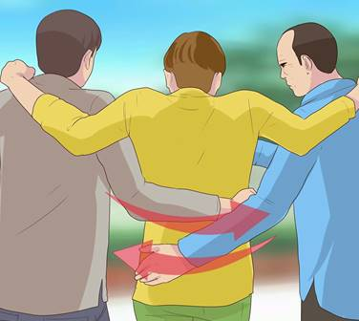
Всё. Пострадавший готов к транспортировке. Но помните, перемещать его нужно медленно, просчитывая каждый свой шаг.
— А что делать в случае чрезвычайной ситуации, когда может потребоваться самостоятельно перенести пострадавшего?
Для таких случаев разработано много методов, поэтому мы рассмотрим только наиболее часто встречающиеся из них.
Так, например, один из способов заключается в том, чтобы взять пострадавшего за лодыжки и вытянуть человека в безопасное место. При этом необходимо выбирать как можно более прямолинейную траекторию и помнить, что при таком способе транспортировки голова и шея пострадавшего не поддерживаются.

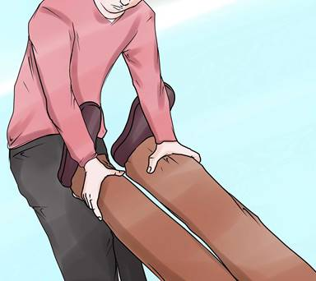
Если вы уверены, что у пострадавшего нет травмы спины, то можно воспользоваться методом переноса за плечи. Он более предпочтителен, поскольку оказывает поддержку головы и шеи пострадавшего.

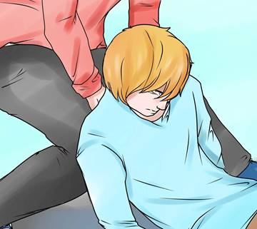
Если у вас под рукой есть одеяло, покрывало или что-то похожее, то для транспортировки пострадавшего можно воспользоваться ими (опять-таки при условии отсутствия травм позвоночника). Для этого одеяло располагают как можно ближе к пострадавшему. Затем раненого аккуратно перетягивают (или перекатывают) на одеяло. После этого остаётся собрать углы одеяла и оттащить пострадавшего из опасного места.
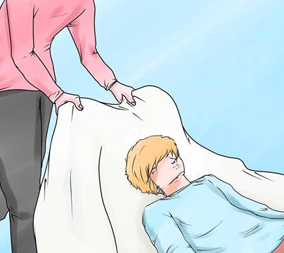
И рассмотрим ещё один способ транспортировки. Он называется «переноска методом пожарных». Он хорошо подходит для длинных расстояний, при условии хорошей физической подготовки спасателя. Но опять-таки, этот метод не подходит для спасения пострадавших с травмой позвоночника. Так же следует знать, что данный способ транспортировки подвергает опасности дыхательные пути пострадавшего. Но, несмотря на это, метод пожарных всё ещё используется военными и спасателями, так как даёт возможность быстро перенести раненного на определённое расстояние без угрозы получения дополнительных травм и повреждений.
Итак, как мы говорили, перед транспортировкой пострадавшего необходимо убедиться в том, что у него не повреждён позвоночник. Затем, если пострадавший лежит на спине, вам следует перевернуть его на живот — это облегчит его подъём.
После этого присядьте около головы пострадавшего и просуньте руки под его подмышки и вокруг спины. Используя ваши ноги для поддержания веса, медленно поднимайте жертву до тех пор, пока её ноги не будут слегка согнуты. После этого поместите свою правую ногу между ног пострадавшего — это позволит вам крепче ухватиться за него. (если вы левша, то все действия по позициям выполняются наоборот). Затем своей левой рукой возьмите правую руку жертвы. Это движение нужно сделать одновременно с просовыванием вашей правой ноги.
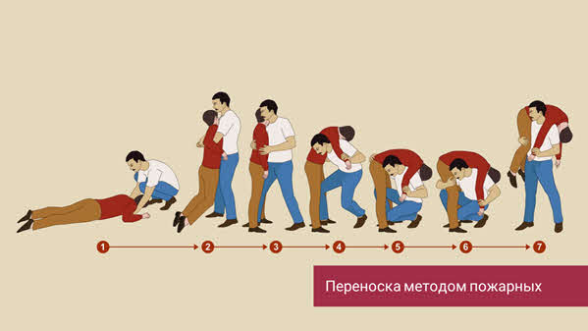
После этого, перекиньте руку жертвы через плечо так, чтобы ваша голова находилась у неё под подмышкой. Далее положите тело пострадавшего на свои плечи. При этом его торс должен быть перпендикулярен земле, а вес равномерно распределён по вашим плечам. После чего просуньте вашу правую руку между ног пострадавшего и обхватите ею его правое колено. В это время ваша левая рука все ещё должна держать правую руку жертвы. Теперь вам осталось только подняться самому и поднять правое бедро пострадавшего на ваше правое плечо.
После того, как вы взвалили пострадавшего на спину, вы можете аккуратно начать движение, стараясь держать торс раненого как можно ровнее, чтобы уменьшить вероятность дальнейших травм.
И помните, что прежде чем приступить к транспортировке пострадавших, здраво оцените свои силы и возможности. А в случае травм головы или позвоночника перемещать пострадавших можно лишь в случаях крайней необходимости.

Заключительная часть.
Сегодня на занятии мы изучили правила и способы транспортировки пострадавших.
Домашнее задание – повторить пройденный материал.

Прощание с учащимися.

